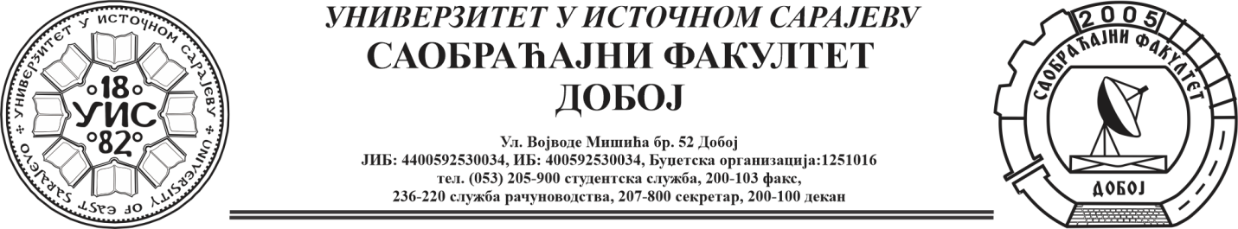

Испит из предмета Саобраћајно пројектовање заказује се за петак 12.7.2024 год. у 11 часова у амфитеатру 2.

предметни наставник :
Проф.др Вук Богдановић

